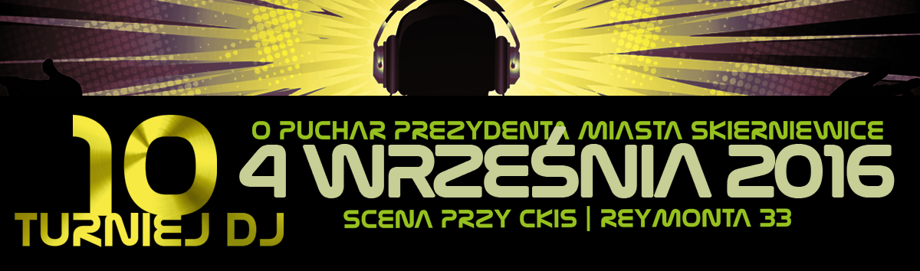
KARTA ZGŁOSZENIA

Imię i nazwisko
………………………………………………………………………
Data urodzenia
………………………………………………………………………
Telefon Kontaktowy
………………………………………………………………………
Adres e-mail
………………………………………………………………………
Opis dotychczasowej kariery
………………………………………………………………………………………………………………………………………………………………………………………………………………………………………………………………………………………………………………………………………………………………………………………………………………………………………………………
Prezentowany styl muzyki
………………………………………………………………………………………………………………………………………………………………………………………………………………………………………………………………

ZAPOZNAŁEM SIĘ Z REGULAMINEM TURNIEJU
Data i podpis czytelny DJ-ja

………………………………………………………………

